Dans Accueil :

1ere Slide :
Solutions solaires au lieu de solutions photovoltaïques
Retirer « dans le Haut Jura »

Mettre l’image ci-dessous pour la case « Charles et Mohamed »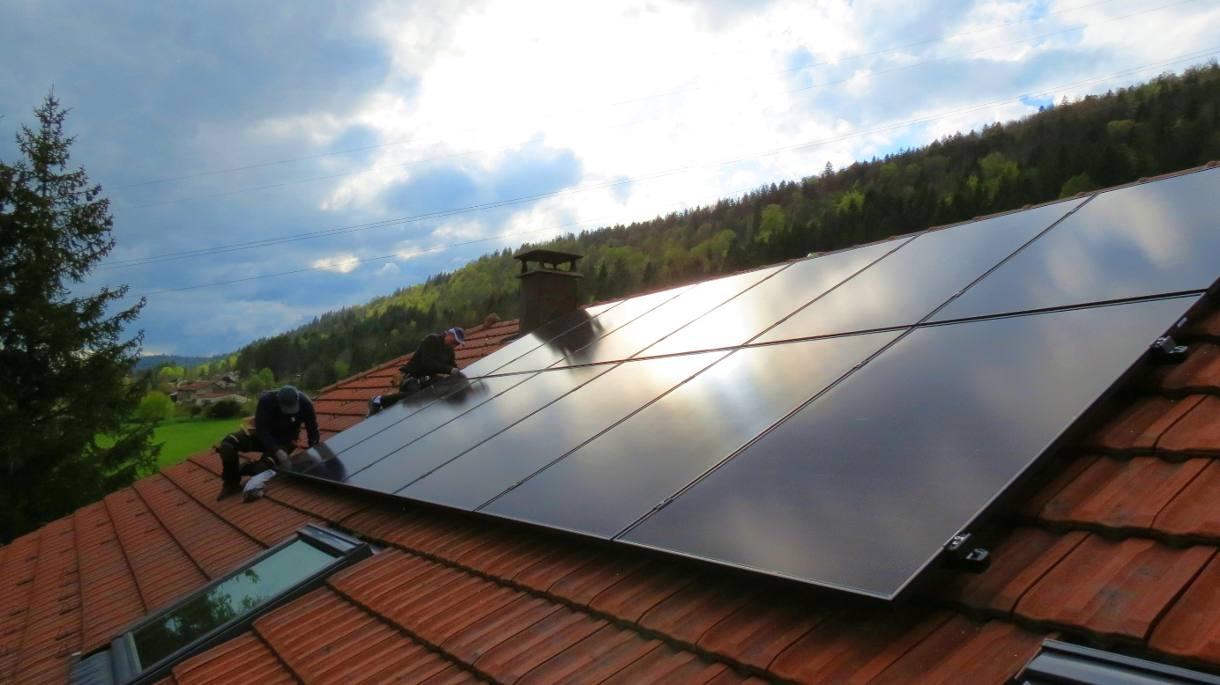
Et mettre le texte « conscient….. » dans cette case.

Dans Nos activités :

Image pour les panneaux solaires
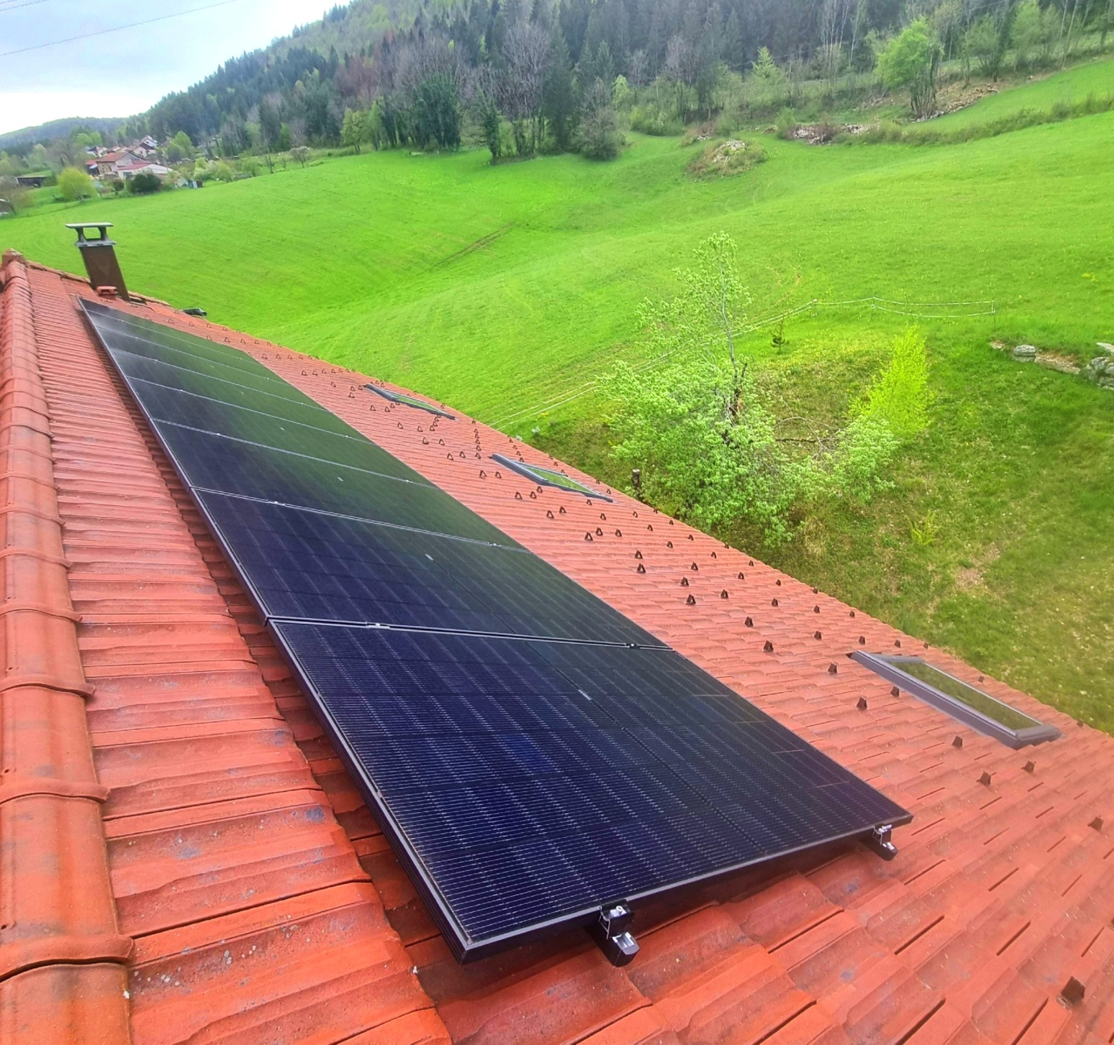

Image pour bornes de recharges

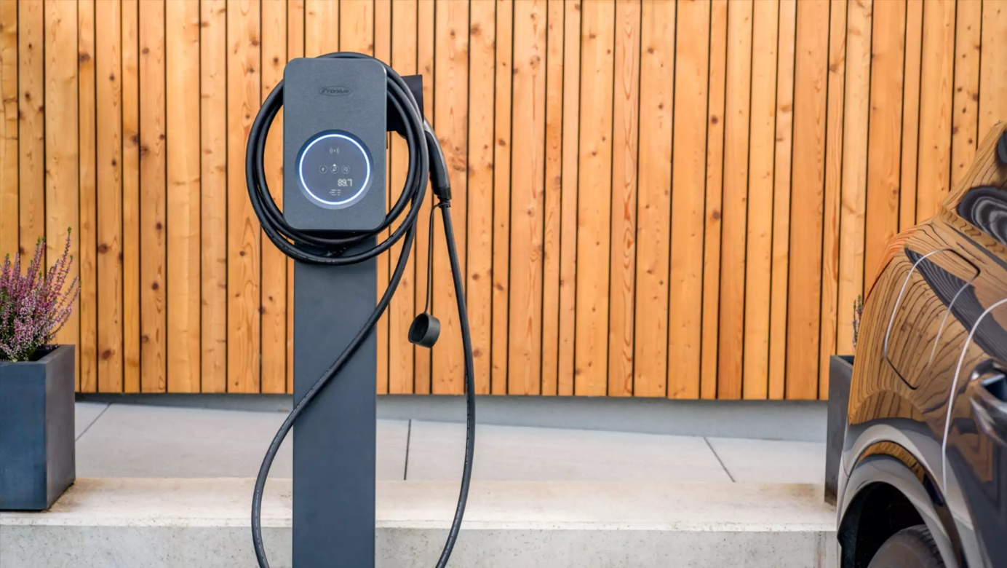

Image pour carports
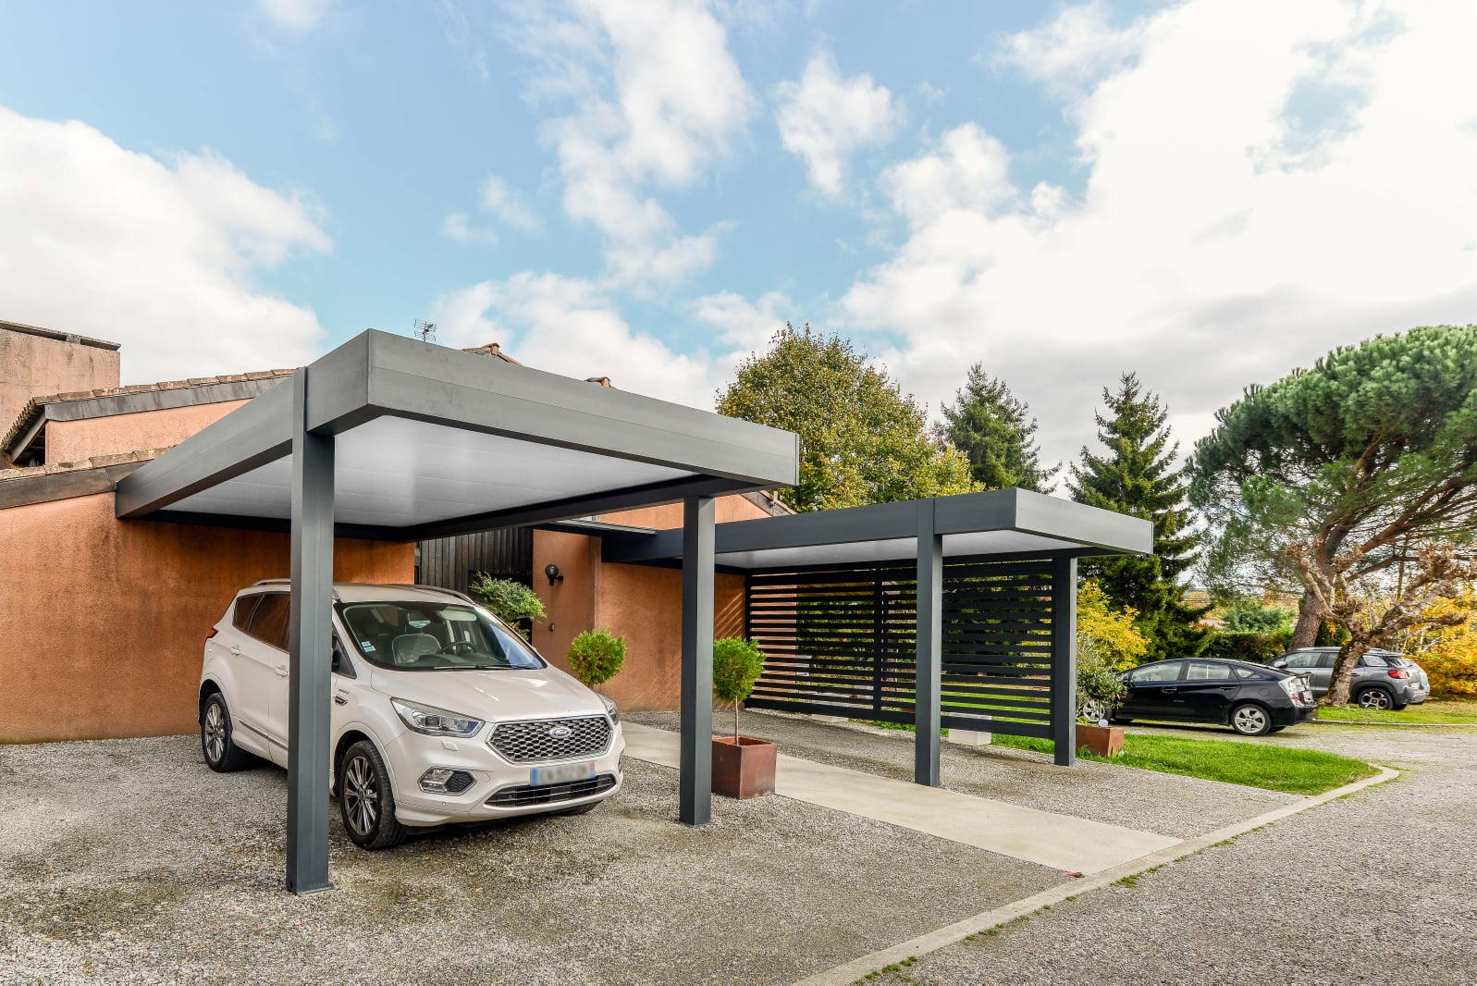

Image pour pergolas
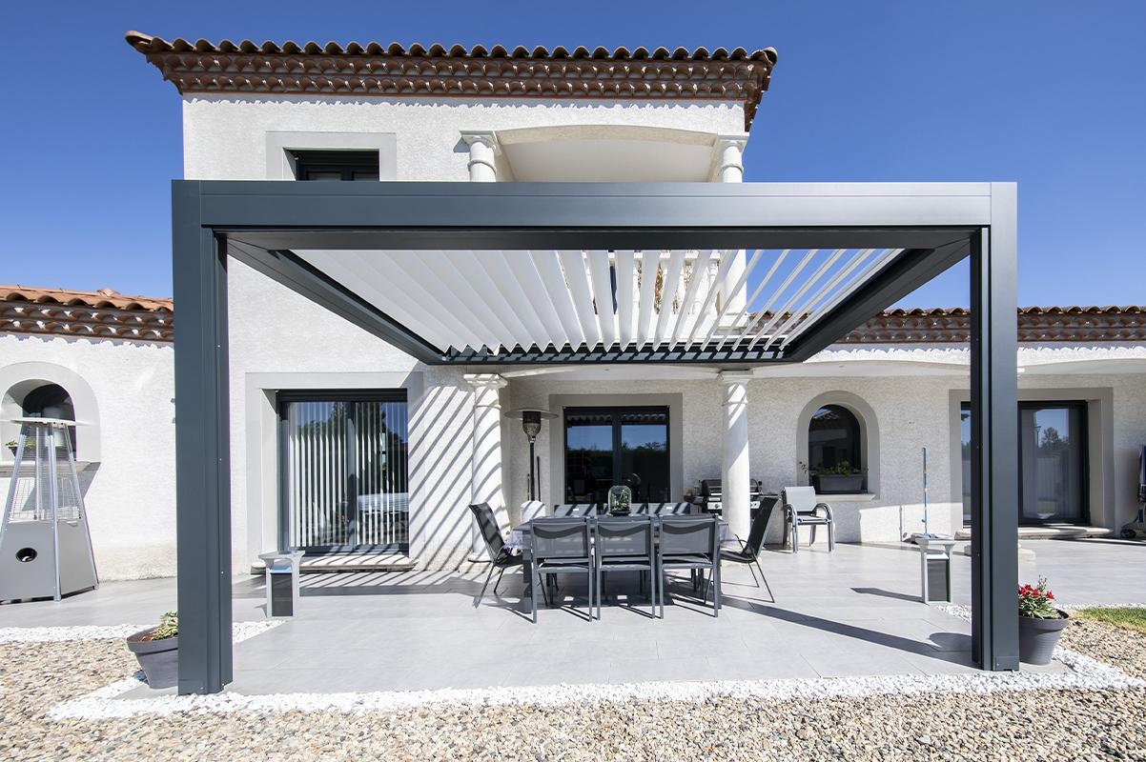

Images poolhouses
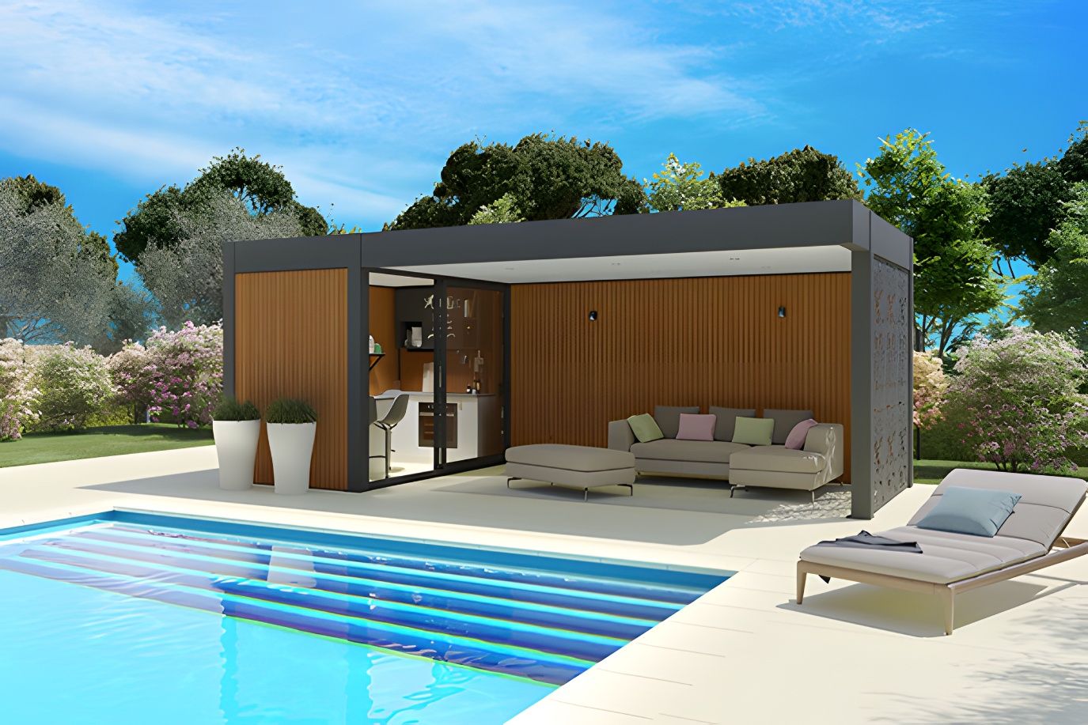

Image pour cuisines exterieures
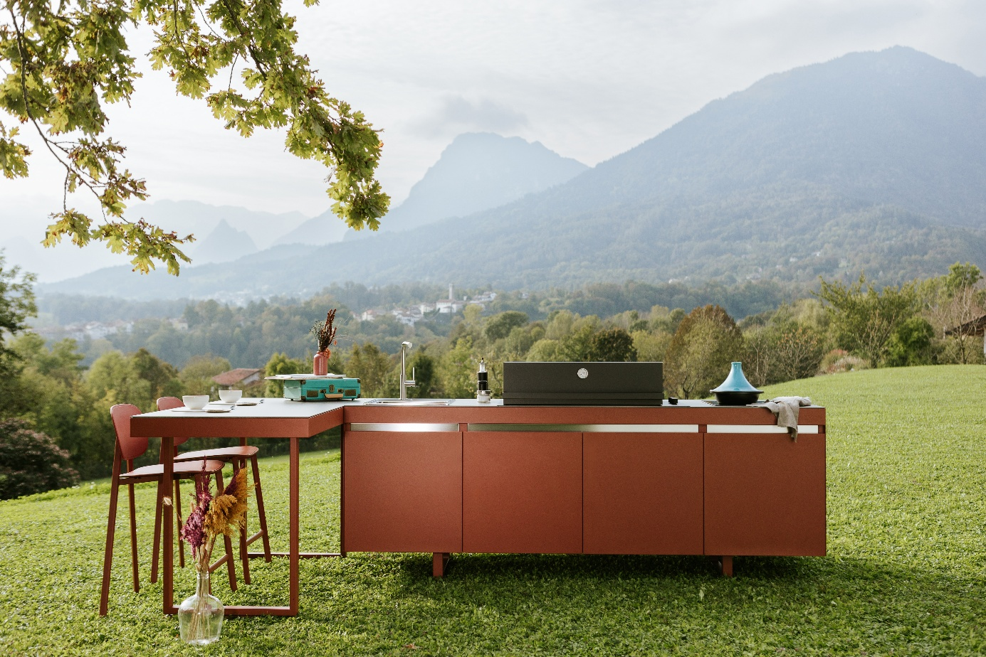

Dans notre expertise,
mettre cette image pour produits de qualité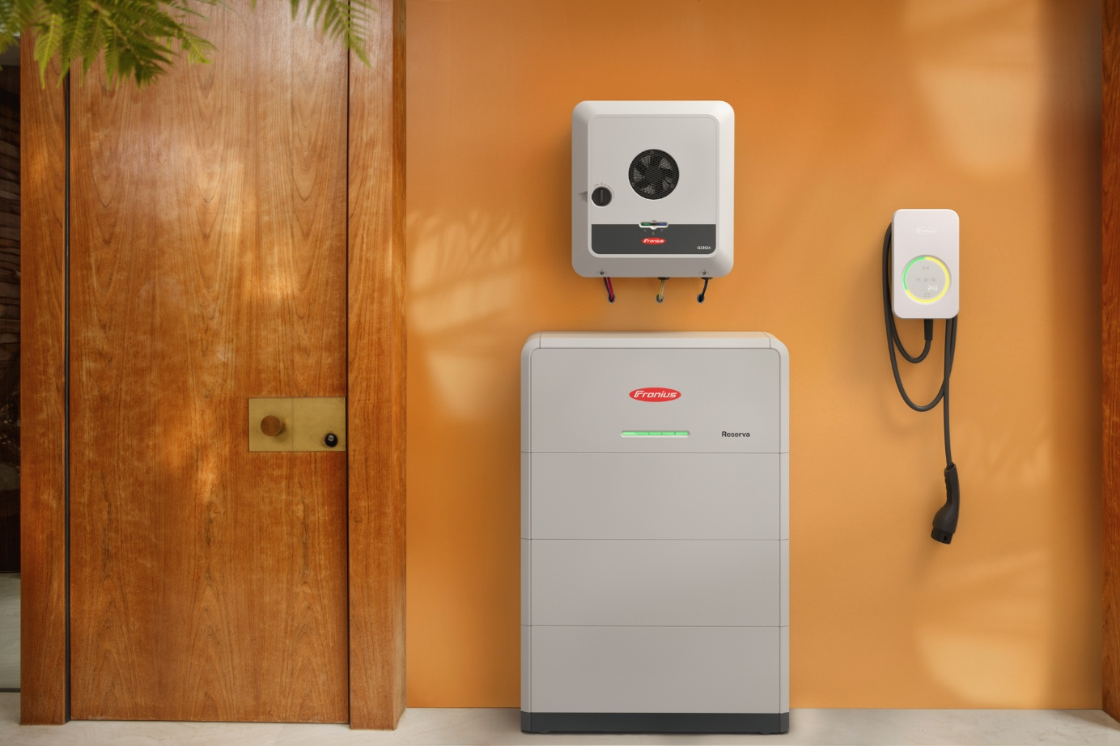

mettre cette image pour proximité et disponibilité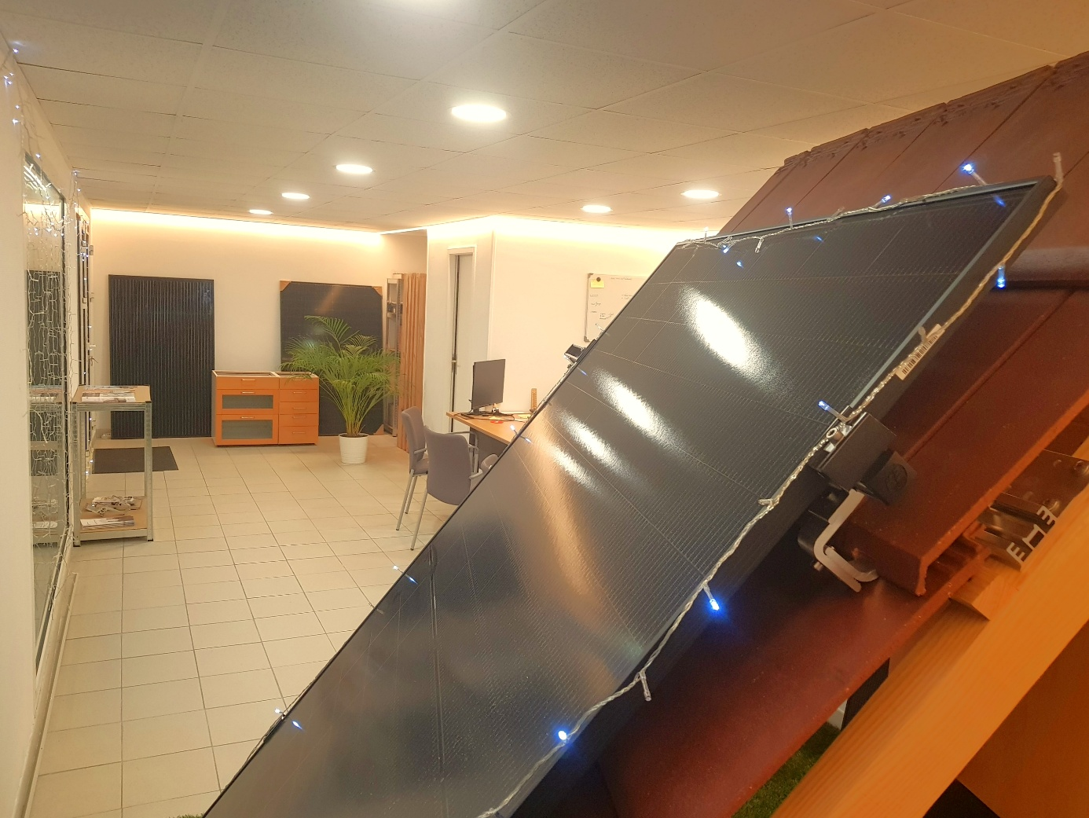

Dans nos réalisations, remplacer la phrase par « Découvrez quelques-unes de nos réalisations »

Est-ce que pour les réalisations, on peut faire défiler des images sur chaque projet ?

Dans la rubrique contact,
Le téléphone c’est : 06 47 16 93 17
l’adresse c’est : 1096 route du Haut Jura, 39170 Lavans-lès-Saint Claude
les horaires c’est Lundi-Samedi : Sur rendez-vous

dans « Pourquoi nous choisir ? », retirer « dans le Haut Jura »
remplacer « Sous 24h ouvrées » par « Dans les plus brefs délais »

dans Notre Localisation
mettre « Showroom situé au cœur du Haut-Jura »

dans Showroom
Mettre « Venez découvrir nos produits dans notre espace d'exposition moderne. »

Dans Zone d'intervention
Mettre « Nous intervenons dans le Jura, les régions limitrophes et la Suisse romande. »

Dans Horaires d'ouverture
Mettre « Lundi-Samedi : Sur rendez-vous , Dimanche : Fermé »

